|  |  |
| --- | --- |
| **ΕΝΟΤΗΤΑ 12η** | |
| **Η ωρίμανση της Βιομηχανικής επανάστασης** | |
| **Το φαινόμενο Βιομηχανική επανάσταση** | ➢  Με τον όρο «Βιομηχανική επανάσταση» εννοούμε ένα πολύπλευρο φαινόμενο που περιλαμβάνει την εκτεταμένη **χρήση μηχανών** στη διαδικασία **παραγωγής** προϊόντων, την αξιοποίηση **νέων πηγών ενέργειας** και τη συγκέντρωση των ερ­γαζομένων σε εργοστάσια.  ➢  Η Βιομηχανική επανάσταση ξεκίνησε από την **Αγγλία**, στο δεύτερο μισό του 18ου αιώνα. Από τις αρχές του 190υ αιώνα, επεκτάθηκε στην ηπειρωτική Ευ­ρώπη, ενώ η ώριμη φάση της φτάνει έως τις αρχές του 200ύ αιώνα. |
| **Η εξάπλωση της Βιομηχανικής επανάστασης** | ➢  Η **εφεύρεση μηχανών** και η συνεχής βελτίωσή τους συνέδεσε στενά την **επι­στήμη** με την **οικονομία** και την **τεχνολογία** με τη **βιομηχανία**.  ➢  Νέα προϊόντα εμφανίστηκαν (χημικά, συνθετικά, πλαστικά και ηλεκτρικά), τα οποία, στα τέλη του 190υ αιώνα, μετέβαλαν σε μεγάλο βαθμό τον υλικό πολι­τισμό. |
| **Η επανάσταση στις συγκοινωνίες και στις επικοινωνίες** | ➢  Εντυπωσιακές πρόοδοι σημειώθηκαν στις **συγκοινωνίες** και τις **επικοινωνίες**.  ➢  Οι αποστάσεις μειώθηκαν σημαντικά μετά την κατασκευή **σιδηροδρόμων** και **ατμόπλοιων**, **τηλεγράφων** και **τηλεφώνων**. Στα τέλη του 190υ αιώνα εμφανί­στηκαν τα πρώτα αυτοκίνητα και στις αρχές του 200ύ τα πρώτα αεροπλάνα.  ➢  Το πετρέλαιο, ως καύσιμη ύλη και πηγή ενέργειας, άρχισε να αποκτά μεγάλη αξία. |
| **Οικονομικός φιλελευθερισμός και καπιταλισμός** | ➢  Χαρακτηριστικά της νέας οικονομικής οργάνωσης είναι η υπερβολική ανάπτυ­ξη του **δευτερογενούς τομέα (**της βιομηχανίας), καθώς και του **τριτογενούς**(των υπηρεσιών: **εμπόριο** και **χρηματοπιστωτικές υπηρεσίες**).  ➢  Η ιδεολογία του οικονομικού φιλελευθερισμού προστατεύει το συμφέρον της ιδιωτικής επιχείρησης.  ➢  Περιοδικά, ωστόσο, διαταράσσεται η ισορροπία μεταξύ παραγωγής και κατανάλωσης και, τότε, προκαλούνται οικονομικές κρίσεις με οδυνηρές κοινωνικές επιπτώσεις. |

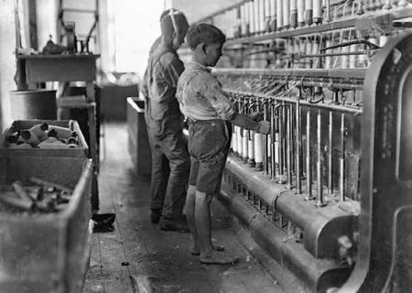

ΠΑΙΔΙΚΗ ΕΡΓΑΣΙΑ-ΒΙΟΜΗΧΑΝΙΚΗ ΕΠΑΝΑΣΤΑΣΗ

ΠΑΙΔΙΚΗ ΕΡΓΑΣΙΑ - 21ος ΑΙΩΝΑΣ

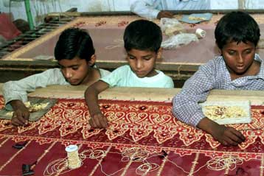

Το φαινόμενο της παιδικής εργασίας κατέστη μείζον ζήτημα, το οποίο απασχόλησε έντονα τη διεθνή κοινότητα από το τέλος του Α' Παγκοσμίου Πολέμου. Στην πρώτη σύγκληση της Διεθνούς Διάσκεψης Εργασίας, το 1919, με τις συμβάσεις 5 και 6 αντίστοιχα ορίζονται η ελάχιστη αποδεκτή ηλικία των εργαζομένων στη βιομηχανία και ζητήματα που αφορούν τη νυχτερινή εργασία των νέων στη βιομηχανία. Στη συνέχεια, το 1920 (Σύμβαση 7) ορίζεται η ελάχιστη ηλικία εργαζομένων στη ναυτιλία, το 1921 (Σύμβαση 10) στην αγροτική οικονομία, το 1932 (Σύμβαση 33) για επαγγέλματα εκτός βιομηχανίας. Το 1973 με τη Σύμβαση 138 ορίζεται ότι η ηλικία του εργαζομένου δεν πρέπει να είναι μικρότερη από την ηλικία που απαιτείται για την ολοκλήρωση της υποχρεωτικής εκπαίδευσης (και όχι κάτω των 15 ετών).

Η σύνδεση μεταξύ των δικαιωμάτων του παιδιού και της επιβίωσης και ανάπτυξής του επιτεύχθηκε με τη Σύμβαση των δικαιωμάτων του παιδιού το 1989, που επικυρώθηκε από 187 κράτη. Τα -συμβαλλόμενα στη Σύμβαση- κράτη έχοντας υπόψη τους τη Διακήρυξη της Γενεύης του 1924 για τα δικαιώματα του παιδιού αναγνωρίζουν ως παιδί (άρθρο 1) *«κάθε ανθρώπινο ον μικρότερο των δεκαοκτώ ετών, εκτός εάν η ενηλικίωση επέρχεται νωρίτερα, σύμφωνα με την ισχύουσα για το παιδί νομοθεσία»*. Στο άρθρο 32 της ίδιας Σύμβασης αναγνωρίζεται το δικαίωμα του παιδιού να προστατεύεται από την οικονομική εκμετάλλευση και από την εκτέλεση οποιασδήποτε εργασίας που ενέχει κινδύνους ή που μπορεί να βλάψει την υγεία του ή τη σωματική, πνευματική, ψυχική, ηθική ή κοινωνική του ανάπτυξη.